**Laporan Tugas Deteksi Tepi**

**Pengolahan Citra Digital**

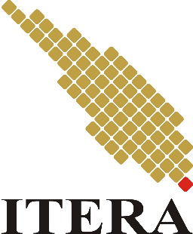

**Benyamin Tupang**

**14115061**

**INSTITUT TEKNOLOGI SUMATERA**

**JURUSAN TEKNOLOGI PRODUKSI DAN INDUSTRI**

**PROGRAM STUDI TEKNIK INFORMATIKA  
LAMPUNG SELATAN**

**2019**

1. **Code**

|  |
| --- |
| gambar = imread('Jerapah.jpeg');  gambar = rgb2gray(gambar);    hasil = edge(gambar, 'sobel');  hasil1 = edge(gambar, 'roberts');  hasil2 = edge(gambar, 'canny');  hasil3 = edge(gambar, 'log');  hasil4 = edge(gambar, 'prewitt');  lapl = fspecial('laplacian');  hasil5 = imfilter(gambar,lapl,'replicate');    figure(1);  subplot(3,3,2);  imshow(gambar);  title('Gambar asli');  subplot(3,3,4);  imshow(hasil3);  title('1.Log');  subplot(3,3,5);  imshow(hasil2);  title('2.Canny');  subplot(3,3,6);  imshow(hasil1);  title('3.Roberts');  subplot(3,3,7);  imshow(hasil4);  title('4.Prewitt');  subplot(3,3,8);  imshow(hasil);  title('5.Sobel');  subplot(3,3,9);  imshow(hasil5);  title('6.Laplace'); |

Implementasi deteksi tepi ini, menggunakan bahasa pemograman MATLAB.

1. **Hasil Percobaan**

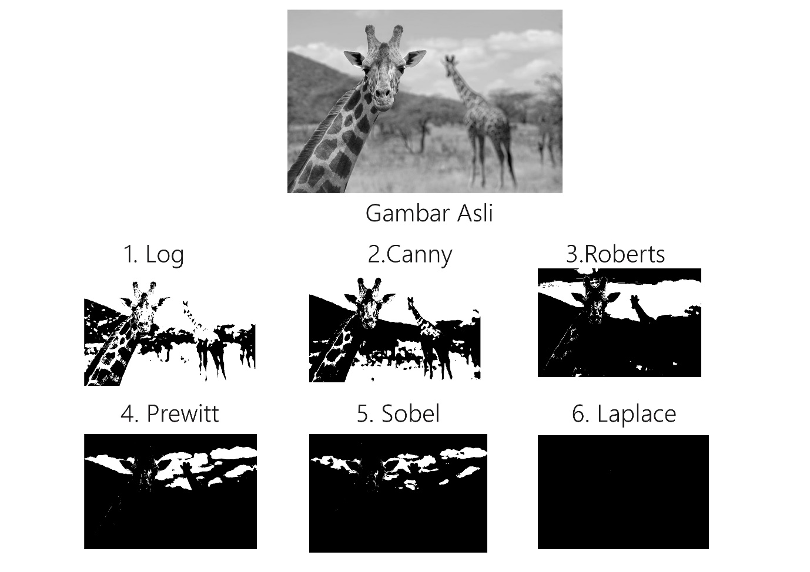

Gambar hasil percobaan garis tepi

1. **Analisis**

* Perbandingan Laplace dan LoG

Pada gambar 1 yaitu hasil operasi LoG dan gambar 6 yaitu hasil operasi Laplace. Gambar 1 ­­masih mempunyai *noise* dibandingkan gambar 6 yang lebih *smooth*. Ketebalan garis tepi hasil LoG lebih tebal dibandingkan dengan laplace.

* Perbandingan Sobel, Prewitt, Canny, Roberts

Pada gambar 2 yaitu hasil operasi Canny, gambar 3 yaitu hasil operasi Roberts, gambar 4 yaitu hasil operasi Prewitt dan gambar 5 merupakan hasil operasi Sobel. Operasi canny menghasilkan garis tepi yang lebih banyak dan tertutup serta lebih sensitif terhadap konstur gambar. Hasil operasi roberts, prewitt dan sobel memiliki kesamaan pada garis tepi yang dihasilkan lebih­­­ terbuka serta menghasilkan garis tepi yang sedikit dibandingkan dengan operasi canny.